***台灣電力公司***

**資訊系統──燃油管理系統**

作為政府公共行政系統的子系統採用Web-based 架構，主要是對發電所需的燃油液體進行監控和控制環境因素等。

**公司背景及規模：**

台灣電業，在清光緒14年（民國前24年，西元1888年），首由清朝台灣巡撫劉銘傳於台北市創立「興市公司」，裝置小型蒸氣燃煤發電機，以低壓供應照明，雖為時僅月餘，然就我國電業史而言，為國人自辦電業之發祥地。日本統治台灣後，於民國前7年在龜山完成發電廠，為台灣地區水力發電之始。隨後繼續開發，民國8年成立台灣電力株式會社，著手進行日月潭水力發電工程，並在台灣西部建造貫通南北之輸電幹線。至民國33年全台發電總裝置容量為32.1萬瓩。台灣光復後，政府致力於台灣地區電業之發展，其沿革時期可劃分如下：

一、接管修復時期（民國34年至42年）：水力為主

民國35年5月1日台灣電力公司成立。民國42年，裝置容量36.3萬瓩，水力發電占93.7％，火力發電占6.3％，發電設備以「水力為主」。

二、初步擴充時期（民國43年至54年）：水火並重

自民國51年起，火力發電量首度超過水力，使電力系統由以往之「水力為主」進入「水火並重」時期。

三、火力高度開發時期（民國55年至63年）：火主水從

民國50年代中期以後，台灣工業迅速起飛，用電量劇增，台電公司乃開發大容量高效率之火力，電力系統由「水火並重」進入「火力為主，水力為輔」時期。 在輸變電系統方面，完成全長330回線公里之345千伏(345kV)超高壓輸電線路，以提升輸電容量及穩定供電系統。

四、核能發電發展時期（民國64年至74年）：能源多元化

民國63年及69年，為因應石油危機後之能源情勢，政府能源政策改採發電來源多元化政策。一方面推展核能發電，至74年先後完成三座核能發電廠，裝置容量達514.4萬瓩，同時繼續引進大容量高效率火力機組，電力系統因核能電廠加入而進入「能源多元化」時期。

五、促進電力供需平衡時期（民國75年至82年）：需求面管理

民國75年至79年間，備用容量漸感不足，故本時期除適時興建大型火力、開發優良水力外，乃積極推行時間電價、可停電力、節約用電，並鼓勵汽電共生發電等，力求電力供需平衡，電力系統進入「需求面管理」時期。

六、開放發電業時期（民國83年至95年）：開放民間經營發電業

民國80年代起，電業自由化逐漸蔚為全球風潮。由於國內用電迅速成長，電源開發因地狹人稠而日益艱難，政府乃順應世界潮流，開放民間興建電廠以加速電源開發，台灣發電市場進入「開放發電業」時期。

七、節能減碳時期（民國96年迄今）：

自民國95年起，國際化石燃料價格大漲，嚴重衝擊電業的經營環境。我國自產能源缺乏，為確保電力事業永續發展，在供給面發展低碳電力，在需求面全力推動節約用電及提升用電效率。至此，我國電業市場進入「節能減碳」時期。

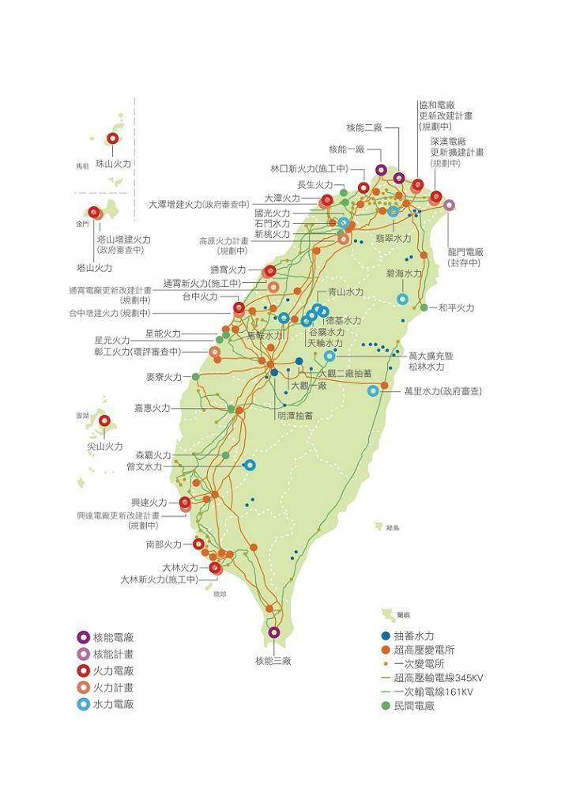

**營業項目：**

營業項目有發電、變電、輸電及配電。其中發電又可再細分為

|  |  |
| --- | --- |
| 抽蓄水力 | 抽蓄發電又稱抽水蓄能電站，是一種特殊的水力發電廠，將離峰電力，以水的位能儲存起來的大型裝置，在用電的尖峰時間再用來發電。 |
| 火力 | 為目前電力系統提供電力的主要方式，其發電原理是運用蒸汽循環方式，將化石燃料的化學能透過燃燒反應產生熱能，繼而推動汽機，使成為轉動的機械能，最後，再透過發電機將機械能轉換成為電能，輸送到各地。 |
| 燃油 | 利用石油等液體燃料燃燒時產生的熱能，通過發電動力裝置轉換成電能的一種發電方式。 |
| 燃煤 | 利用煤等固體燃料燃燒時產生的熱能，通過發電動力裝置轉換成電能的一種發電方式。 |
| 燃氣 | 利用天然氣等氣體燃料燃燒時產生的熱能，通過發電動力裝置轉換成電能的一種發電方式。 |
| 核能 | 核能發電就是利用原子鈾-235分裂反應所產生的能量來發電 |
| 再生能源 | 利用可再生能源的能源，例如太陽能、風力、潮汐能、地熱能等能源發電。 |
| 慣常水力 | 在河川上游或水位高處興建攔水或蓄水設施，透過引水的設施將水在高處的位能轉為向下流動的動能，並利用水流的高低落差與流量，將水自高處往低處流的衝擊與壓力帶動發電機產生電力。 |
| 風力 | 利用空氣流動的動能帶動風車內的渦輪機產生機械能，再將機械能轉為電能。 |
| 太陽能 | 利用太陽能板內的電池將太陽光的光能轉為電能。 |

**組織圖：**

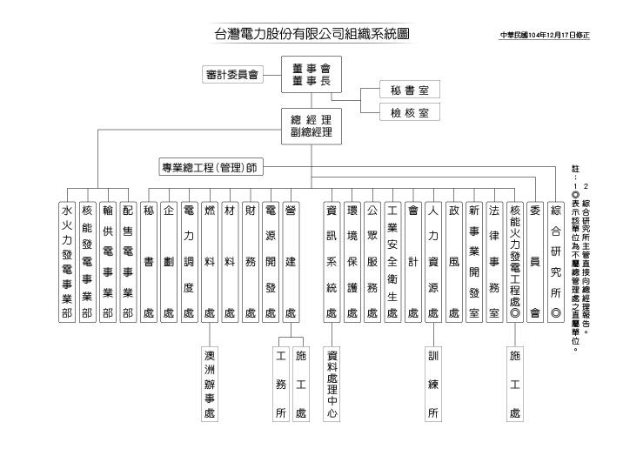

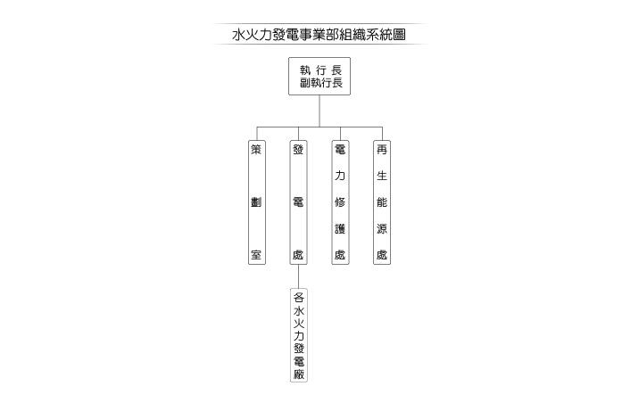

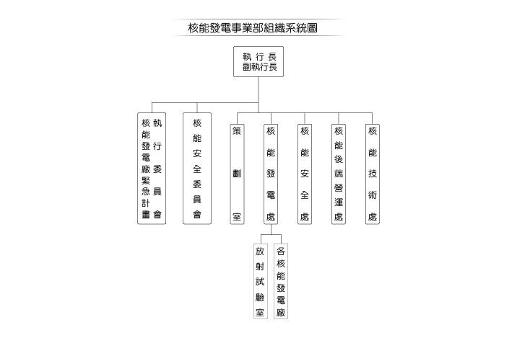

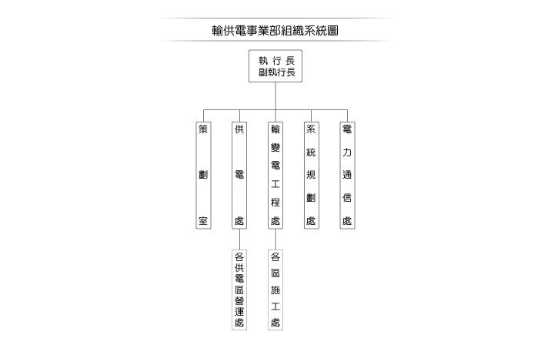

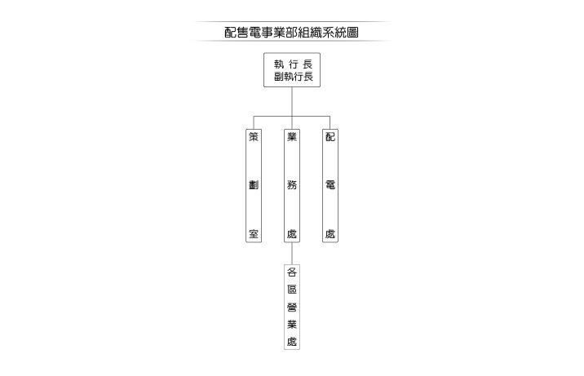

**資訊系統電子化的需求──燃油管理系統：**

對於每日發電所需的燃油，必須要檢測每日每月的用油的數量和庫存量，並且建立資料庫，經由數據計算出燃油的進貨週期，協助使用者決定下次進貨時間及數量；檢測燃油時的環境因素並加以控制，使每次的燃油時提供穩定的電量。

系統資訊需求描述

企業需求描述

1. 當作業員登入燃油管理系統後，可以查看目前的燃油狀況。
2. 作業員希望近一步查看當前燃油的庫存量時，可點選查看庫存數量明細。
3. 作業員希望添購燃油時，可透過欲新增的數量傳回總處。
4. 作業員欲察看燃油品質質，可透過控制台查看其細部說明。

人工表單或電子表單(資料)

|  |  |
| --- | --- |
| 環境和儲罐監控 | 紀錄燃油環境的溫度及儲存罐內的油量和相關數據。 |
| 探棒及感應器 | 紀錄探棒及感應器的數據內容，提供相關人員進行判斷。 |
| 設備零件 | 紀錄各項設備的進貨及汰換率，達到控制成本的目的。 |
| 油品庫存數量 | 紀錄油品的庫存量，幫助人員決策需要進貨的時間。 |
| 油品品質控制 | 利用電子管線側漏器、碳棒、感應器設備及液位儀控制台、遠端監控軟體進行監測環境及控制品質。 |

作業流程圖(SOP)(未資訊化之前)

檢查燃油量

環境和儲罐監控

探棒及感應器

油品品質控制

油品庫存數量

結束

開始